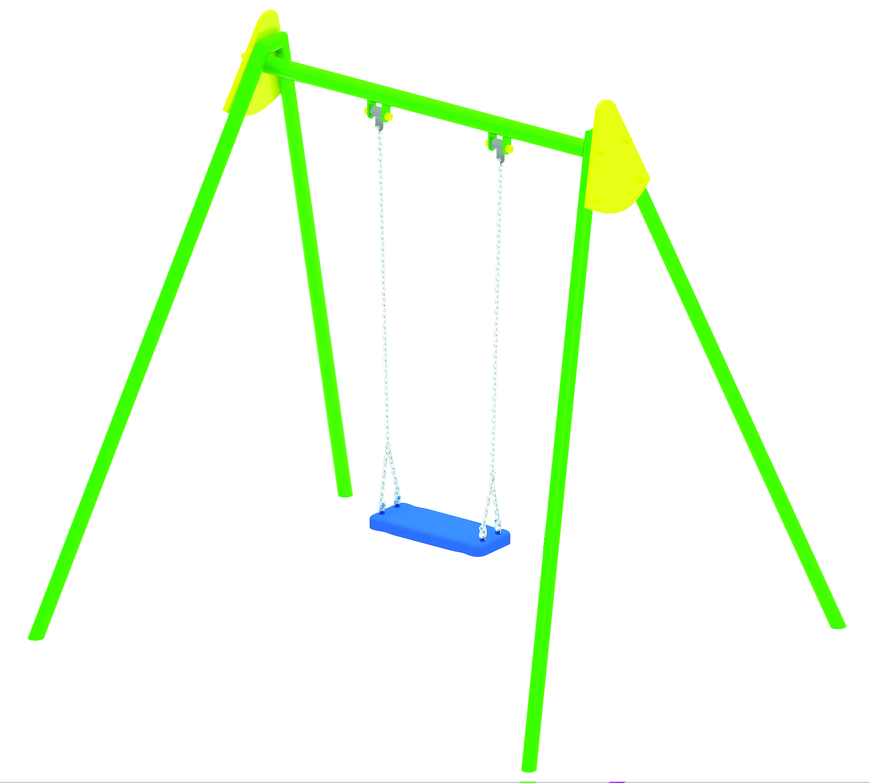 | Качели с гибкой подвеской 0501  Размеры не менее: длина - 2020 мм, ширина – 1640 мм, высота – 2040 мм.  Качели предназначены для детей в возрасте от 3 лет и старше.  Стойки качели изготовлены из металлической трубы, диаметром не менее 48 мм, имеют в верхней части декоративные накладки в форме треугольника из водостойкой фанеры толщиной 9 мм, с размерами не менее: ширина – 310 мм, высота – 350 мм.  Стойки соединяются между собой горизонтальной балкой, изготовленной из металлической трубы, диаметром не менее 57 мм.  Сиденье качели изготовлено из металлического каркаса отделанный травмобезопасной резиной, размеры не менее: длина – 450 мм, ширина – 180 мм.  Сиденье крепиться к балке оцинкованной цепью.  Высота от уровня земли до сиденья должна быть не менее 400 мм.  Используемая фанера должна быть водостойкой фанерой марки ФСФ, из лиственных пород.  Деревянные детали должны быть тщательно отшлифованы, кромки закруглены и окрашены яркими двухкомпонентными красками, стойкими к сложным погодным условиям, истиранию, действию ультрафиолета и специально предназначенными для применения на детских площадках.  Металлические элементы окрашены яркими порошковыми красками с предварительной антикоррозийной обработкой.  Все крепежные элементы оцинкованы, выступающие концы болтовых соединений должны закрываться пластиковыми заглушками.

